Miidi_SDK_iOS_Banner
开发指南
[V1.4.5]

当前版本号: 1.4.5
公司名称：武汉迪派科技有限公司
完成日期： 2014-03-21

前言

适用范围
本文档是米迪平台与IOS应用程序合作伙伴协同SDK的接口说明。

名词解释
Miidi : 米迪 ；
iOS: APPLE的iOS；
appId :唯一标识应用的id；
appPassword:分配给开发者的应用密码；

简介
米迪SDK集成了米迪的各项功能，开发者可以在应用中方便的集成米迪平台的各项功能。
本文档描述了SDK 的用途与用法，提供了示例代码。您仅需要在现有的应用中加入少量代码，就可以集成米迪平台的各项功能，获得喜人的收入。
米迪SDK iOS Banner 控件 ，上层使用UIView作为基础控件，在其之上添加广告。

运行环境
可运行于iOS5.0及以上版本。

摘要
Miidi Banner Ad 是米迪推出的基于广告条的广告。目前提供广告条尺寸为：
长形✓ 320x50, 460x72，768x72
方形 200x200，50x50
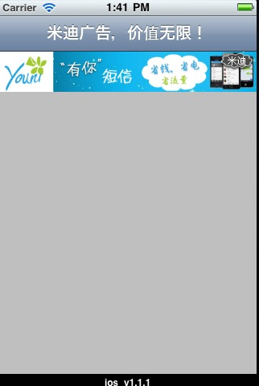

注意事项
1、请开发者在正式发布程序中，启动应用程序时，务必使用
[MiidiManager setAppPublisher: appID withAppSecret: (NSString*)appPassword ];

参数 appID : 开发者应用ID ; 开发者到 www.miidi.net 网站上提交应用时候,获取id和密码。
参数 appPassword : 开发者的安全密钥 ; 开发者到 www.miidi.net 网站上提交应用时候,获取id和密码。

2、版本V1.4.3开始，增加一个新的lib : Security.framework

嵌入步骤

步骤1：注册应用，申请ID
请登录www.miidi.net 注册一个开发者帐号，同时选择注册一个应用，获取该应用的appid 和appPassword,这个两个字符串，主要是唯一标识一个应用，同时也是开发者获取收入的凭证，请务必填写正确，否则可能无法正常获取到广告。

步骤2：下载Miidi iOS SDK 压缩包
当您完成帐户注册和应用申请之后，将会出现提醒您下载米迪SDK iOS 压缩包，下载并解压缩到本地磁盘。压缩包主要包含嵌入SDK 的的必要的静态库文件、使用帮助文档、一个Sample 文件的工程文件。

步骤3：新建工程，导入头文件，静态库文件
新建自己的工程，导入SDK 必须的文件。
- MiidiManager.h
- MiidiAdViewDelegate.h
- MiidiAdView.h
- MiidiAdLib.a

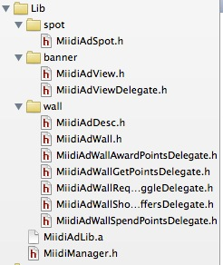

步骤4：为工程添加相应的 Frameworks
- CoreGraphics.framework
- QuartzCore.framework
- MessageUI.framework
- SystemConfiguration.framework
- AdSupport.framework
- Security.framework

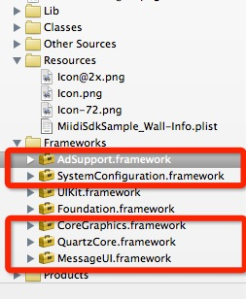

使用方法

嵌入步骤：
- [必须]导入 MiidiManager.h
- [必须]在应用启动的位置[建议在main内]，设置您的appID和appPassword.

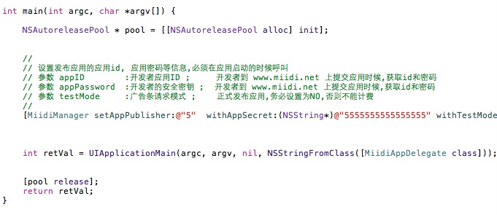

- [必须]导入 MiidiAdView.h
4. [必须]在你的 UIViewController 里面实例化一个MiidiAdView.
5. [可选]设置MiidiAdView实例的delegate.
6. [必须]把MiidiAdView的实例添加到UI.
7. [可选]处理MiidiAdViewDelegate回调信息.

添加第一步：
在应用程序的main内，加入如下代码，并添加在程序管理中获取的appID 和 appPassword:

// 设置发布应用的应用id, 应用密码等信息,必须在应用启动的时候呼叫
// 参数 appID :开发者应用ID ; 开发者到 www.miidi.net 上提交应用时候,获取id和密码
// 参数 appPassword :开发者的安全密钥 ; 开发者到 www.miidi.net 上提交应用时候,获取id和密码
[MiidiManager setAppPublisher:@"5" withAppSecret:(NSString*)@"5555555555555555"];

添加第二步：
通过下面代码创建一个广告条:
// 创建广告条实例
MiidiAdView *adView_ = [[MiidiAdView alloc]initMiidiAdViewWithContentSizeIdentifier:MiidiAdSize320x50 delegate:self];

// 设置位置
CGRect frame1 = adView_.frame;
frame1.origin.x = 0;
frame1.origin.y = 0;
adView_.frame = frame1;

[self.view addSubview:adView_];
[adView release];

响应广告条的委托通知
Miidi提供了4个通知以便于开发者正确了解广告条的状态

// 请求广告条数据成功后调用
//
// 详解:当接收服务器返回的广告数据成功后调用该函数
// 补充：第一次返回成功数据后调用
- (void)didReceiveAd:(MiidiAdView *)adView;

// 请求广告条数据失败后调用
//
// 详解:当接收服务器返回的广告数据失败后调用该函数
// 补充：第一次和接下来每次如果请求失败都会调用该函数
- (void)didFailReceiveAd:(MiidiAdView *)adView error:(NSError *)error;

// 显示全屏广告成功后调用
//
// 详解:显示一次全屏广告内容后调用该函数
- (void)didShowAdWindow:(MiidiAdView *)adView;

// 成功关闭全屏广告后调用
//
// 详解:全屏广告显示完成，关闭全屏广告后调用该函数
- (void)didDismissAdWindow:(MiidiAdView *)adView;

其他接口

(1)常用推广渠道标识编码表
对用于每个分发渠道的安装包设置一个不同的渠道标识，可便于统计各渠道的用户数。
channelId | 渠道名称 |  | channelId | 渠道名称
000000 | 米迪平台(默认) |  | 101400 | 腾讯应用
100010 | Google电子市场 |  | 101500 | 3G安卓市场
100191 | 91手机助手 |  | 101600 | 天网下载
100200 | 安卓市场 |  | 101700 | 泡椒网
100300 | 机锋市场 |  | 101800 | 宝软网
100400 | 掌上应用汇 |  | 101900 | 飞流下载
100500 | 优亿市场 |  | 102100 | 地瓜游戏
100600 | 木蚂蚁市场 |  | 102200 | 能助手
100700 | 安丰下载 |  | 102300 | 三星乐园
100800 | 爱米商店 |  | 102400 | 酷派市场
100900 | 爱卓市场 |  | 102500 | 魅族市场
101100 | 安卓星空 |  | 102600 | 华为智慧云
101200 | N多市场 |  | 102700 | 摩托智件园
101300 | 安智市场 |  | 102800 | 联想乐市场
103100 | 十字猫 |  | 103200 | 历趣

历史版本

